PAUS JOHANNES PAULUS II

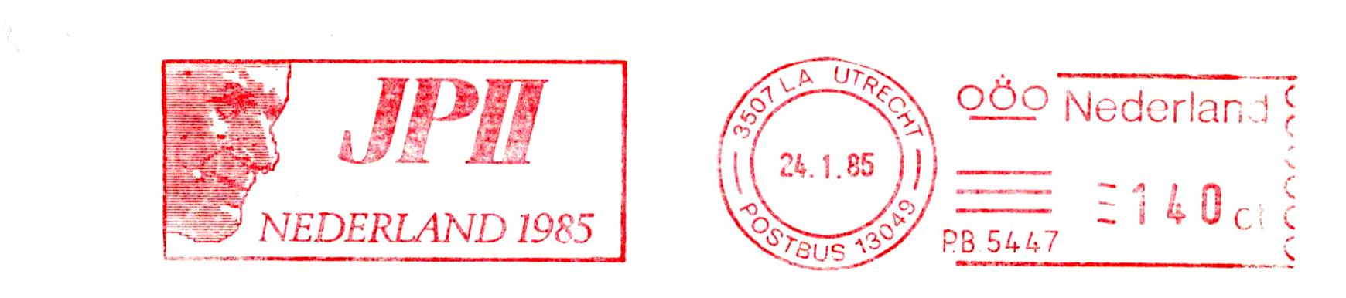
Paus Johannes Paulus II, werd op 18 mei 1920 geboren als Karol Józef Wojtyła in Wadowice (Polen). Hij werd op 16 oktober 1978 verkozen tot 264e paus van de Rooms-Katholieke Kerk.. Hij was de opvolger van de plotseling en na een bijzonder kort pontificaat (33 dagen) overleden Johannes Paulus I. In zijn hoedanigheid van paus was hij tevens soeverein staatshoofd van Vaticaanstad, als ook bisschop van Rome.
Hij was de eerste Poolse paus en de eerste niet-Italiaan sinds de uit de Nederlanden afkomstige Adrianus VI (1522-1523). Op 1 mei 2011 werd hij door zijn opvolger, paus Benedictus XVI, zalig verklaard. Op 27 april 2014 werd hij door paus Franciscus heilig verklaard.
Johannes Paulus II was de eerste paus die veelvuldig de wereld introk. In juni 1979 bracht hij zijn eerste van negen pastorale bezoeken aan zijn geboorteland Polen. Miljoenen landgenoten kwamen voor hem op de been. Tot zijn overlijden heeft de paus meer dan honderd pastorale bezoeken afgelegd, waarbij hij 129 landen bezocht. Legendarisch is dat hij altijd bij aankomst de grond kuste. Toen hij op hoge leeftijd niet meer kon bukken, werd voor hem aarde op een schaal gelegd en naar zijn mond gebracht, zodat hij staande alsnog een kus kon geven.
In mei 1985 bezocht hij Nederland, Luxemburg en België. Er was in Nederland relatief weinig belangstelling. Veel Nederlandse rooms-katholieken achtten hem te conservatief. In de stad Utrecht moest bij een betoging de Mobiele Eenheid ingrijpen.

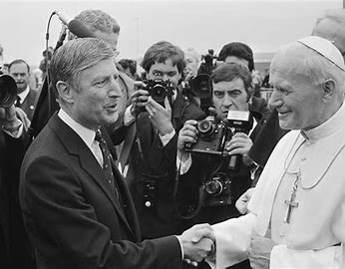
Bron: wikipedia
[Peter Janssen]

